Badische Zeitung
Tibet auf dem Weg zum Touristenspektakel
Doku: Der Film „Die roten Drachen und das Dach der Welt“
Ein Mädchen in bunten Gewändern steht auf einem öffentlichen Platz und tanzt, dass die vielen langen Flechtzöpfe fliegen. Ein buddhistischer Mönch in weinroter Robe hockt mitten im Fußgängergewusel auf dem Boden und betet, eine Frau vollzieht rituelle Niederwerfungen. Und vor dem Potala-Palast geht die Sonne auf und taucht die imposanten Mauern in zartes Licht. Na klar, wir sind in Lhasa, Tibet. Bilder wie diese flimmern dieser Tage gehäuft über deutsche Bildschirme, weil der Dailai Lama da ist – in Hamburg und, am Samstag, in Freiburg. Es sind die Klischees vom „Dach der Welt“, zu denen natürlich auch majestätische Schneeberge gehören und ein ernst dreinblickendes Knäblein in gelbem Gewand, das als wichtige Wiedergeburt erkannt wurde.  All diese Bilder zeigt der Dokumentarfilm „Die roten Drachen und das Dach der Welt“ auch. Aber er bettet sie ein, zeigt sie als das, was sie sind: Facetten nur aus dem tibetischen Alltag. Und der ist weit weniger bunt und erhebend als die mystifizierenden Vorstellungen des Westens vom pittoresken buddhistischen Völkchen, das sich lächelnd, betend und meditierend unter chinesischer Besatzung behauptet. Drei Monate lang waren die zwei Freiburger in Tibet unterwegs: Marco Keller (Regie und Kamera), Lehrbeauftragter für Filmtheorie und Kameraarbeit an der Pädagogischen Hochschule, und Ronny Pfreundschuh (Drehbuch, Fotodokumentation), Real-schullehrer und Fotograf. | Begleitet wurden sie von einer Freiburger Ethnologiestudentin – und bald auch von zwei jungen Schweden, die sich mit ihnen auf den Weg machten, Tibet zu erfahren. Verfallene Klöster zu besuchen, Alltag zu erleben in Hunderten von Details: Arbeit und Spiritualität, Essen und Wohnen, eine natur zwischen gnadenlosen Steinwüsten und glitzerndem Wasser vor grandiosen weißen Gebirgsketten. Menschen erzählen zu lassen, von Zwangssterilisation und systematischer Ausrottung der tibetischen Sprache. | Diese Interviews, mit der Videokamera aufgenommen teils unter großen Vorsichtsmaßnahmen, machen den Film so eindringlich. Fertig gestellt wurde er erst diese Tage, zum Dalai-Lama-Besuch: die wohl jüngste detaillierte Dokumentation des tibetischen Dilemmas zwischen Tradition und chinesischer Moderne. Ein ruhiger, klug geschnittener Film, der Emotionen weckt, sie aber nicht schürt und auch Chinesen zu Wort kommen lässt.  Das Roadmovie im klapprigen Geländewagen führt von Nord nach Süd, von Golmud in der chinesischen Provinz Qinghai hinein ins so genannte Autonome Gebiet Tibet mit der Hauptstadt Lhasa und über den Himalaya nach Nepal. „Wir kamen wie die Chinesen und gingen wie die Flüchtlinge“, sagt Marco Keller. Das Thema wird augenfällig in der damals im Bau befindlichen Bahnlinie von Golmud nach Lhasa, auf der inzwischen auch deutsche Touristen reisen: China überrollt Tibet.  Vor allem Lhasa. Nur ein winziger Teil der Hauptstadt ist heute überhaupt noch rein tibetisch geprägt, der Rest sieht aus wie chinesische Städte auch, mit Shoping Malls, Prachtstraßen, Plätzen. Und auf so einem tanzt das kleine Mädchen mit den fliegenden Zöpfen. Neben ihr, und auch das nimmt die Kamera in den Blick, dreht sich ein Betrunkener mit Schnapsflasche. Touristenbelustigungen, alle beide.  Gabriele Schoder
  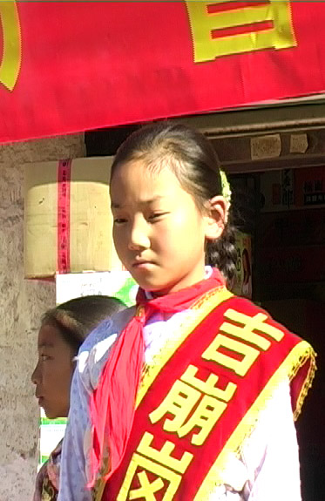
  „Im Jahr 2010 sprechen wir alle Hochchinesisch!“: Chinesische Pro- pagandaveranstaltung mit einer tibetischen Schülerin. Foto: Film

